**Порядок загрузки План-графика с ЕИС**

1. АРМ заказчика госзаказа → Планирование закупок → План-график закупок → Заявка заказчика на загрузку Плана-графика с ЕИС (форма 2020 года).

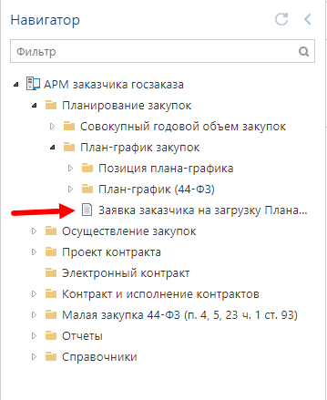

2. Создаем заявку на загрузку План-графика с ЕИС.

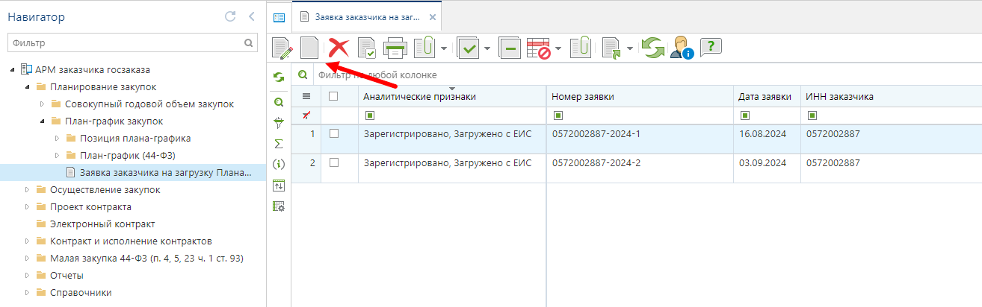

3. Выбираем наименование организации(проставляется автоматически), год плана-графика(текущий по умолчанию) и сохраняем заявку.

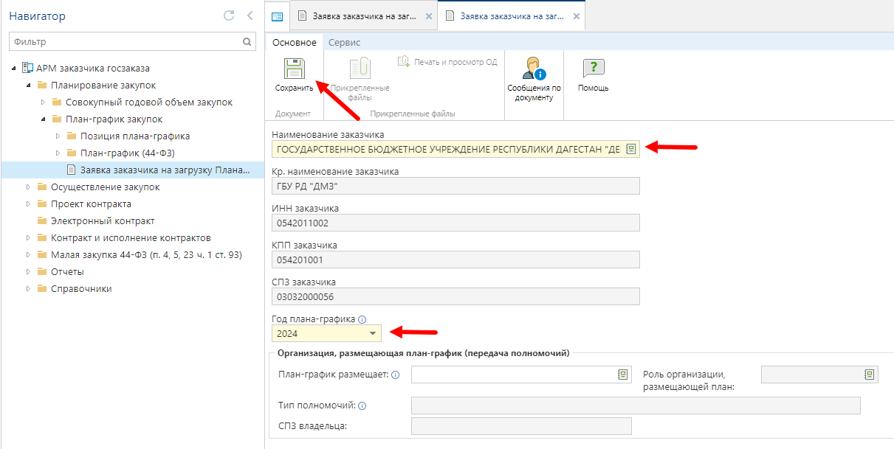

**Примечание.**

Вновь созданная заявка будет отражена в списке заявок заказчика на загрузку плана-графика со статусом «**На регистрации**». На этом регистрация заявки заказчиком завершается.

Все вновь созданные заявки рассматриваются администраторами комплекса и ими же принимается решение отклонить или зарегистрировать заявку. В случае отклонения заявки, аналитический признак будет изменен на значение «**Отклонено**». В случае же регистрации заявка получит признак «**Зарегистрировано**».

По всем зарегистрированным заявкам в автоматическом режиме происходит процедура загрузки данных с ЕИС. Данная процедура в зависимости от объема данных в регионе может потребовать до нескольких часов времени.

По результатам автоматической загрузки плана-графика с ЕИС заявка заказчика может сменить аналитический признак на один из следующих.

* **Зарегистрировано, Не найден в ЕИС** (информирует об отсутствии выгруженных данных со стороны ЕИС о публикации заказчиком плана-графика в структурированном виде);
* **Загружено с ЕИС, Зарегистрировано** (информирует, что документ план-график заказчика был успешно загружен в Систему «**WEB-Торги-КС**» и доступен для просмотра в фильтре «**Согласовано**» в папке «**План-график**» и «**Лот плана-графика**»).